Titoli

Sottotitolo
Autore(i)
In questo modello, gli stili di paragrafo sono già configurati.
Figura 1. Stili di paragrafi
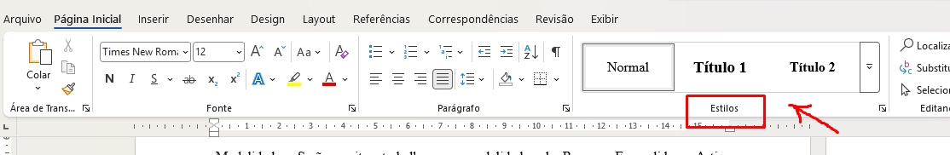
Utilizza questo documento Word come modello.
Modalità: Saranno accettati lavori in forma di Riassunto Esteso e Articolo Completo.
- Gli articoli devono contenere tra 3000 e 9000 parole in totale (inclusi riferimenti e altri elementi post-testuali).
- I riassunti devono contenere tra 900 e 1500 parole in totale (inclusi riferimenti e altri elementi post-testuali).

Lingue: I lavori possono essere presentati in portoghese, francese, italiano, inglese o spagnolo.
Formattazione: I lavori devono seguire le norme ABNT, utilizzando il carattere Times New Roman, dimensione 12, interlinea 1,5 e margini di 2,5 cm.
Le immagini devono essere inserite nel documento Word e inviate anche separatamente, in alta risoluzione.
Figura 2. Logo del Seminario
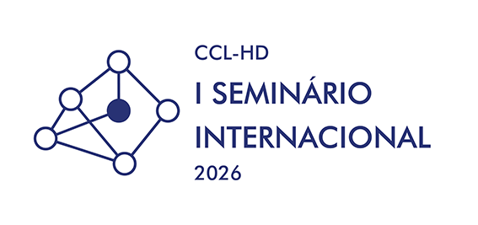
Utilizza la funzione didascalia immagine di Word:
Figura 3. Didascalie
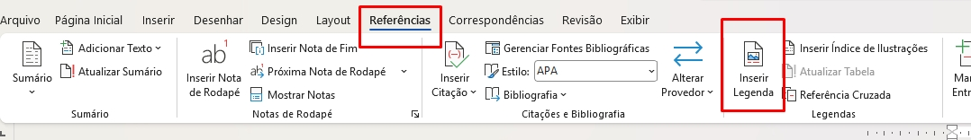
Invio: La presentazione deve essere effettuata esclusivamente attraverso il sistema online dell'evento annunciato su: cclhd.com.
Le citazioni devono seguire la ABNT. In questo modello, lo stile di paragrafo « Citazione » è già configurato.
Autore: I lavori possono essere individuali o in coautoria di fino a 3 (tre) autori. Nessun requisito di qualificazione minima.
I lavori presentati devono rientrare in uno dei seguenti assi tematici:
- Analisi dei Dati e Narrative Digitali: Studi su data mining, sentiment analysis e l'impatto degli algoritmi nella costruzione di narrative in ambienti digitali.
- Letteratura Digitale e Interattiva: Ricerche su nuove forme di creazione letteraria, poesia digitale, fiction interattiva e l'uso di tecnologie nell'analisi testuale.
- Cinema Interattivo ed Espanso: Lavori che esplorino l'uso della realtà virtuale, realtà aumentata e altre tecnologie immersive nell'esperienza cinematografica e audiovisiva.
- Interculturalità, Cultura Digitale, Social Media e Opinione Pubblica: Analisi sull'impatto dei social media, meme e la formazione di comunità online nella sfera pubblica e nei processi comunicativi.
- Curation Digitale e Preservazione della Memoria: Discussioni sulle sfide della curation di contenuti digitali, archivi online e la preservazione della memoria culturale nell'era dell'informazione.

Qualsiasi domanda può essere chiarita tramite l'e-mail cclhd.com@gmail.com cclhd.com@gmail.com

Breve nota biografica degli autori, inclusi nome completo, formazione, istituzione e indirizzo e-mail di contatto.

